农行掌银APP自助下载注册指南

现在只要有一张银行卡（工、农、中、建、交、邮储的借记卡）都可以自助下载注册“农行掌上银行”APP，体验无处不在的贴心金融服务。


- 扫描上图二维码，填写手机号，即可跳转下载
- 使用农行借记卡自助注册
下载农行掌银APP后，点击“我的”-“登录”-“注册”，输入手机号码（需与在银行预留的手机号一致，若不一致，请到农行网点办理）、验证码、和农行借记卡号，验证支付密码、开户证件、设置登陆密码，注册成功。
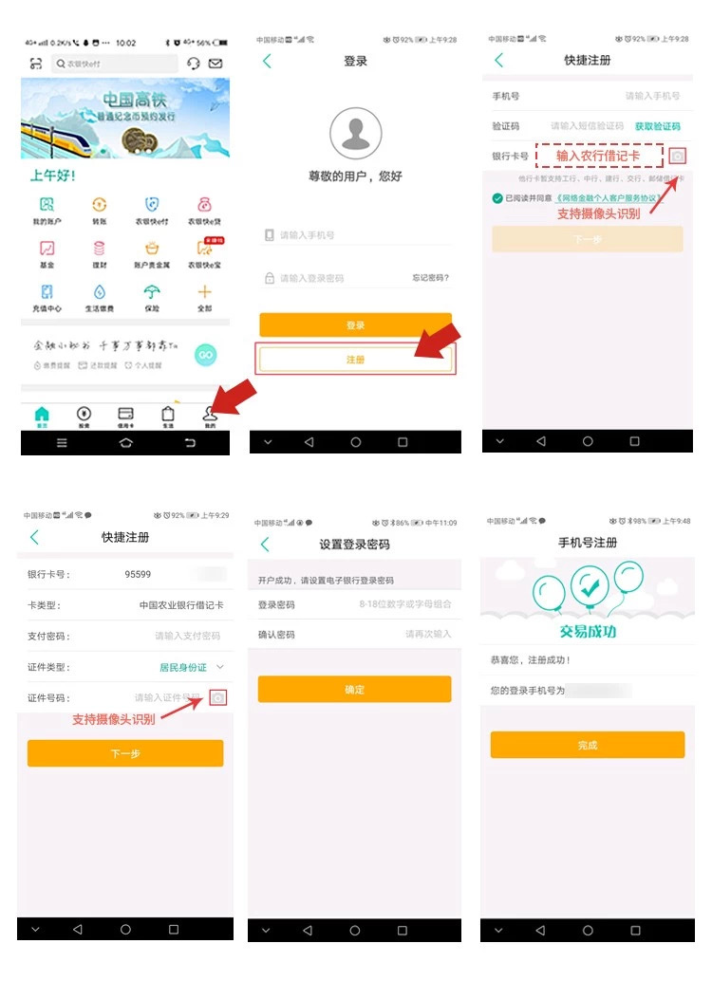
- 使用权限：此类客户注册成功后，可通过刷脸认证开通5000元以下转账功能，也可通过注册农行借记卡、名下农行贷记卡进行支付、缴费、充值点卡等业务。
- 使用农行贷记卡自助注册
下载农行掌银APP后，点击“我的”-“登录”-“注册”，输入手机号码、验证码和农行贷记卡号、有效期、CVV2码、设置登陆密码，注册成功。
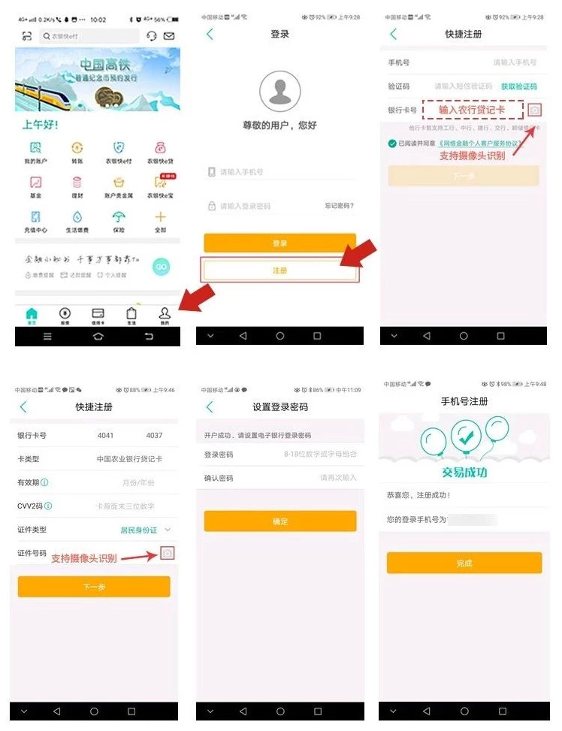
- 使用权限：此类客户不能转账，不能购买基金、理财等投资理财业务，但可使用名下农行贷记卡进行支付、缴费、领取活动优惠券。
三、他行卡自助注册+电子账户充值
1>他行卡自助注册：
下载农行掌银APP后，点击“我的”-“登录”-“注册”，输入手机号码、验证码和他行卡号（目前支持工行、中行、建行、交行、邮储的借记卡），联动开通电子账户，扫描识别客户身份证、身份信息确认，设置电子账户密码、登录密码，注册成功，注：开户信息确认界面中，开户网点代码请输入120910。
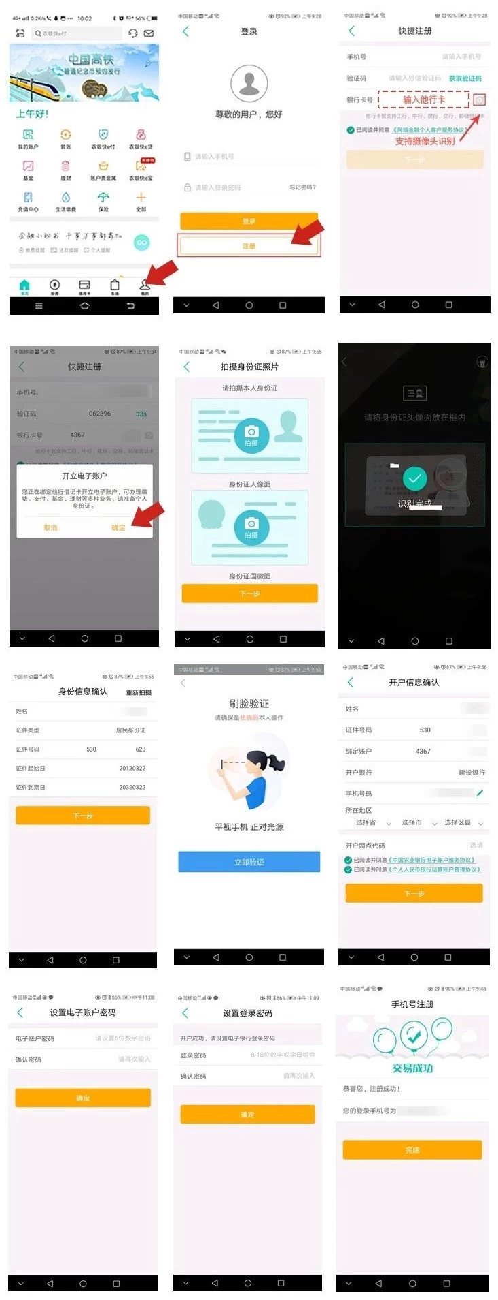

- 使用权限：此类客户可使用电子账户或名下农行贷记卡进行支付、缴费，可用通过电子账户购买快e宝。
2>电子账户充值：
登陆农行掌银APP，点击“我的账户”，在“电子账户”菜单下点击“转入转出”，输入金额和支付密码，完成电子账户充值。此步为必须步骤，转入时需转入足额资金，以便后续缴纳费用。
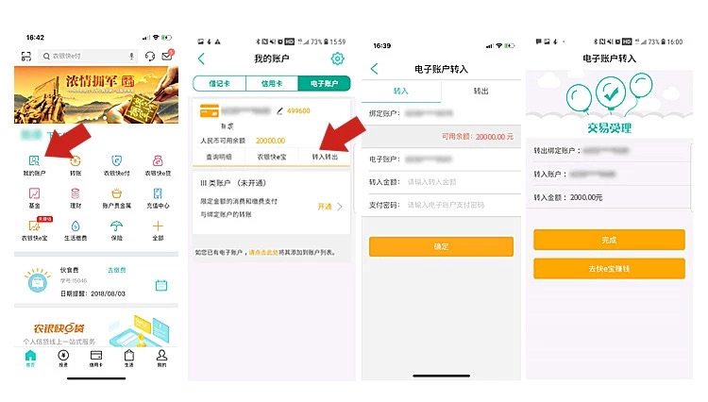
如偶有发生Ⅱ类电子账户未能通过刷脸验证，也可以通过开通Ⅲ类账户，进行2000元以下的电子账户充值和缴费。如下图所示：
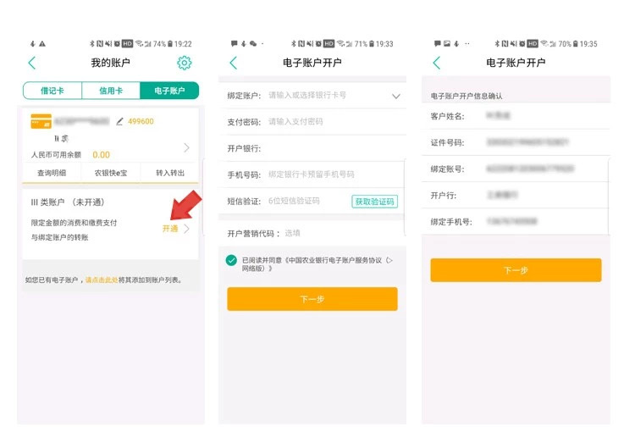

- 登陆农行掌银APP，点击“我的账户”，在“电子账户”菜单下点击Ⅲ类账户开通按钮，根据提示填写账号、支付密码、手机号等信息。
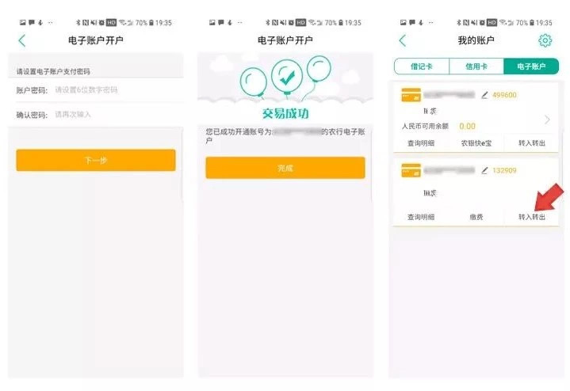
- 设置支付密码，成功开通后，再返回点击“转入转出”，输入金额和支付密码，完成电子账户充值。此步为必须步骤，转入时需转入足额资金，以便后续缴纳费用。

温馨提示：如您在自助注册时，没有输入银行卡号，在登录时会提示绑卡升级操作，根据绑定的银行卡不同，具体流程可参照上述方式。
自助注册后，激活农行掌银APP
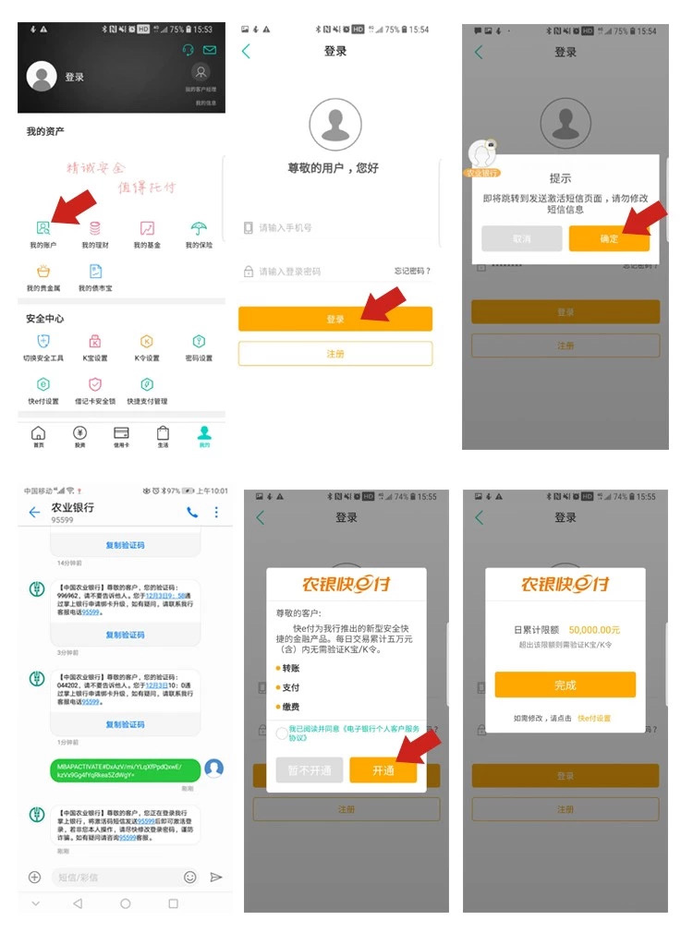

不管您通过什么方式自助注册农行掌银APP，注册成功后，首次登录需要激活，激活后默认弹出快e付开通设置提示，请选择开通。（若暂不开通，则会影响之后的支付缴费交易）

